按照sql的子查询的思路进行映射：

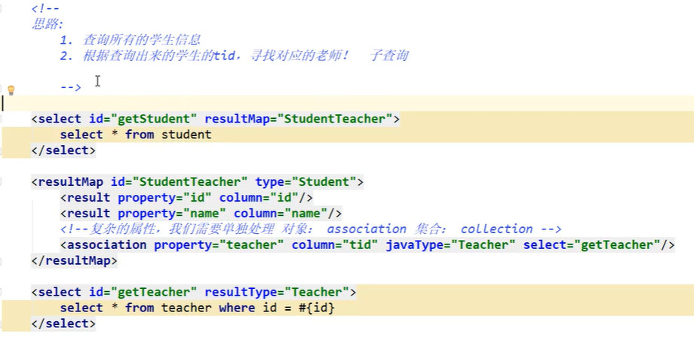

按照Java对象的映射关系：